**Муниципальное бюджетное образовательное учреждение**

**«Средняя общеобразовательная школа №7»**



**Конспект урока**

**на тему:** Работа с конструктором **Робот LEGO WeDo**. Программирование.

**Подготовила учитель начальных классов,**

**руководитель кружка «Легоконструирование»,**

**Демченко Елена Людвиговна**

**Г. Губкинский, 2014 г.**

**I. Актуализация знаний.**

Тема: Работа с конструктором ПервоРобот ЛЕГО. Модель «Танцующие птицы».  
Программирование.  
Цель: научить создавать программы и помочь учащимся испытать модель «Танцующие птицы».  
Задачи:

-построение,  программирование и испытание модели «Танцующие птицы»;  
-узнать влияние смены ремня на направление и скорость движения модели   
«Танцующие птицы»;  
- понимание и использование чисел для выражения продолжительности работы мотора в секундах с точностью до десятых долей;  
-общение в устной и письменной форме с использованием соответствующего словаря.  
  
УУД:  
Личностные:  
-осознание своих возможностей в учении;  
- самооценка на основе критериев успешности учебной деятельности.  
Регулятивные универсальные учебные действия:   
- формулировать и удерживать учебную задачу;  
- составлять план и последовательность действий;  
- использовать речь для регуляции своего действия;  
- предвидеть возможности получения конкретного результата при решении задач;  
- осуществлять итоговый и пошаговый контроль по результату;   
- устанавливать соответствие полученного результата поставленной цели;  
- стабилизация эмоционального состояния для решения различных задач.  
Познавательные:  
- поиск и выделение необходимой информации;  
- установление причинно-следственных связей.   
Коммуникативные универсальные учебные действия   
- ставить вопросы,  обращаться за помощью, формулировать свои затруднения;  
- предлагать помощь и сотрудничество.  
  
  
**ХОД ЗАНЯТИЯ**

**I.Оргмомент.**

*Здравствуйте, ребята!*

Я очень рада вас видеть.

Я являюсь руководителем кружка «Легоконструирование» в школе №7, это вы все знаете. Многие из вас уже работали с этим конструктором. А у кого-нибудь дома есть Lego? Какие модели вы из него умеете собирать? На кружке мы с вами тоже собираем различные модели, со многими из них вы знакомы. Давайте на сегодняшнем занятии соберём одну из конструкций. А вот какую? О ней вы узнаете чуть позже…. Надеюсь, что у нас все получится. Желаю удачи!

**II. Определение темы и цели урока.**  
- Ребята, посмотрите внимательно на стол. Вы видите, что лежит перед вами конструктор ПервоРобот ЛЕГО. Вы можете взять его в руки и ещё раз хорошенько рассмотреть.  
- Сегодня мы с вами будем работать над сборкой определённой модели. У каждого их вас есть нетбук. В нём установлена программа и сейчас мы откроем её, чтобы начать выполнение нашего задания. Входим к программу «Lego» на рабочем столе, нам открывается окно, на котором мы познакомимся с деталями конструктора (Их в конструкторе 158), дальше рассмотрим комплекты занятий.

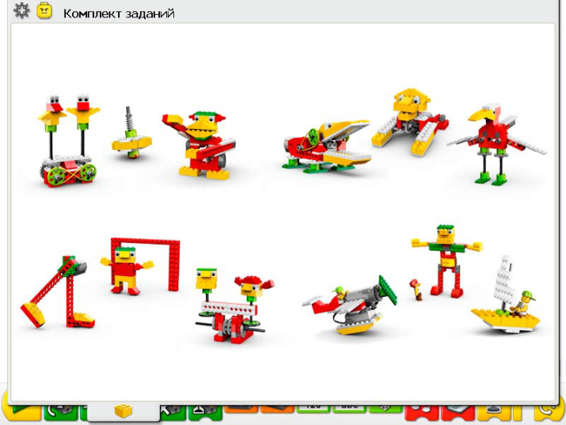

Всего заданий 12,

1. Танцующие птицы ( А каких птиц вы знаете? Как вы думаете, когда птицы могут танцевать, почему они это делают?)

2. Умная вертушка (Назовите все вертушки, которые вы знаете… А когда вертушка может быть «умной»? Правильно, когда одна и та же вертушка может крутиться с разной скоростью. Давайте посмотрим слайд.)

3. Обезьянка-барабанщица (Где мы можем увидеть обезьяну, которая барабанит? В цирке, конечно, и в мультфильме. В местах обитания, где живут обезьяны, они вряд ли смогут научиться барабанить).

4. Голодный аллигатор (Кто такие аллигаторы? Где они обитают?)

5. Рычащий лев ( Где живут львы? Конечно же, в Африканских саваннах. А можете воспроизвести рык голодного льва?)

6. Порхающая птица (Вы видели когда-нибудь порхающую птицу? Как это выглядит со стороны, расскажите)

7. Нападающий (Где можно увидеть нападающего, в каких видах спорта?)

8. Вратарь (Ну, кто такие вратари, вы, конечно, знаете. Какая главная задача у вратаря? Правильно, защищать ворота от соперников).

9. Ликующие болельщики (А вы когда-нибудь болели за свои любимые команды? И какие же это команды, из каких видов спорта?)

10. Спасение самолёта (Из любой трудной ситуации возможен выход, даже если самолёт терпит крушение, есть опытный пилот и штурман, которые смогут найти выход из затруднительной ситуации. Тем более, что на земле есть опытные диспетчера, которые контролируют все полёты)

11. Спасение от великана ( Великаны в жизни встречаются? Очень редко. Это отклонение в работе организма. Конечно, чаще они встречаются в сказках. А какие вы знаете сказки, главным героем которых является великан? А какой характер у великанов?)

12. Непотопляемый парусник (В грозу в открытом море очень опасно, тем более, что такое лёгкое судёнышко, как парусник, легко потопить одной большой волной. Но наш парусник из конструктора «Лего» непотопляемый, он легко переносит все невзгоды, сражается с волнами и героически переносит все удары стихии)

Перед вами компьютер, в котором вы можете, кликнув левой кнопкой мышки по любой понравившейся модели, увидеть видеоролик, просмотрев который, мы можем понять, как будет выглядеть наша модель, как она двигается, для этого.

Двигаемся дальше и сейчас можем рассмотреть порядок сборки модели, которую мы сегодня будем собирать.

**Это модель называется «Танцующие птицы».**  
  
(Посмотрели видеоролик «Танцующие птицы».)

**2. Практическая работа.**

Соберём эту модель, следуя пошаговой инструкции внизу экрана. Кто сомневается, сможет ли он самостоятельно собрать эту модель, я на большом экране буду дублировать ваши действия, если что-то будет вам непонятно, спрашивайте меня.

**(Пошагово собираем модель «Танцующие птицы»)**

-Трудно ли было создавать эту модель?   
- Что вам помогало в работе?  
  
-  Модель называется «Танцующие птицы». Что же надо сделать, чтобы птички затанцевали и запели? (Показ образца, собранного заранее, с составленной для него программы.)

**3. Практическая работа: разработка алгоритма для робота.**

Цель:

- научиться создавать программу и испытать модель «Танцующие птицы»;  
(Знакомство с рабочим полем и названием Блоков на палитре.)

Приступаем к следующему этапу нашего проекта – создание программы. Перед вами рабочее поле  внизу расположена Палитра.  Палитра может быть сокращенной и полной. Слева внизу нажали треугольник. В Палитре представлены все Блоки для создания программы. Блоки – это знаки.  
Познакомимся с Блоками:  
- начало  
-мотор по часовой стрелке (покажите руками)  
- мотор против часовой стрелки (покажите руками)  
- мощность мотора (до числа 10)  
-выключить мотор  
- выключить мотор на..  
- датчик наклона  
- датчик расстояния  
- число  
- текст  
- случайное число  
- воспроизведение (звук)  
- экран  
- ждать   
- цикл(повторяется бесконечно)  
  
**4. Составление программы.**   
-Создадим для своих танцующих птиц программу их вращения. Как?  
1) Программное обеспечение конструктора  ПервоРобот ЛЕГО предназначено для создания программ путем перетаскивания Блоков из Палитры на рабочее поле и их встраивания в цепочку программы.  Образец.  
2) Перетаскивания Блоков из Палитры на рабочее поле:  
начало,   
мотор по часовой стрелке,   
мощность мотора - 10  
мотор по часовой стрелке,   
  
**5.Испытание модели.**

Нажмите на Блок «Начало»   
Нажмите кнопку Стоп (красный квадрат), чтобы остановить выполнение программы и работу мотора.  
  
- Птички вращаются. Но ведь танцевать лучше под музыку.  
Продолжим:  
звук  - 19  
экран - 1(небо), 2 (луг), 14(цветы)  
  
Нажмите на Блок «Начало»   
Нажмите кнопку Стоп (красный квадрат), чтобы остановить выполнение программы и работу мотора.  
  
**6.Цикл.**  
- Птички не поют длительное время. Для этого нужен ещё один значок – Блок «Цикл»(периодичность)



  
  
**7.Изменения в модели.**

- Можно ли ещё изменить работу модели «Танцующие птицы»?  
Для этого надо знать, что приводит птиц в движение.  
- Знаете ли вы,  что приводит птиц в движение? (Система шкивов и ремней – ременная передача).   
- Чтобы модель работала лучше движению шкивов и ремней ничего не должно мешать.  
- Вы можете изменить направление движения птиц, используя другие ремни и шкивы.  
- Как у вас вращались птицы? (В одном направлении).  А у меня?   
- Почему у меня птицы вращаются в разные стороны?  
– Как изменить направление вращения одного из шкивов на противоположный? (Перекрестный ремень)   
- Как сделать, чтобы одна птица вращалась быстрее?  (Заменить один из шкивов меньшего размера – диаметр).

  
**7. Рефлексия.**  
- Подведем итог нашей работы.   - Какую цель мы ставили?  
- Достигли ли мы этой цели?- Остались вы довольны сделанной работой?  
- Кто оценивает свою работу на высоком уровне? (Все понял и может научить другого).  
- Кто сомневается?  
- Скажите, а где можно использовать эту модель?  (Спектакль, игра).  
8. Давайте определим дальнейшую нашу работу. Вернемся к комплекту заданий.  
- Какую бы модель вам хотелось посмотреть в действии?

Я подготовила вам карточки, ответьте на них письменно, что вы поняли по движению ремней и шкивов, использованных в нашей модели.

|  |  |  |
| --- | --- | --- |
| Ременная передача | Как крутится птица 1 | Как крутится птица 2 |
|  |  |  |
|  |  |  |
|  |  |  |

H:\с флешки\школьный логотип.pngСегодня на уроке вы хорошо поработали, спасибо.